**《材料力学》复习题A**

**一、简答题**

1、材料的三种基本假设？

2、平面弯曲?

3、梁横截面的弯曲剪应力沿其高度是如何分布的？

4、什么是应力状态？

5、提高压杆稳定性应采取哪些主要措施？

6、杆件的四种基本变形？

7、截面法是材料力学中研究内力的基本方法，其主要步骤是什么？

8、剪应力互等定理？

9、纯弯曲？

10、提高梁的弯曲强度应采取的措施？

**二、选择题**

1、杆件的刚度是指（ ）。

*A、*杆件的软硬程度； *B*、 杆件的承载能力；

*C*、 杆件对弯曲变形的抵抗能力； 　 *D*、 杆件对变形的抵抗能力。

2、图示刚性梁*AB*由长度和横截面面积相等的钢杆①和铝杆②支承（钢比铝的钢性好）。在荷载*F*作用下，欲使刚梁平行下移，则荷载*F*的作用点应（ 　）。

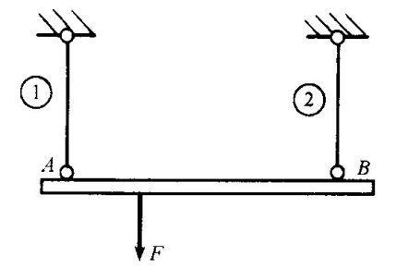 *A*、靠近*A*端；　 　　*B*、靠近*B*端；

*C*、在梁*AB*的中点； *D*、任意点。

3、一圆截面直杆，两端承受拉力作用，若将其直径增大一倍，其他条件不变，则（ ）。

A、其应力是原来的 ；　　 B、其强度将是原来的2倍；

C、其伸长量是原来的 ； D、其抗拉刚度将是原来的2倍。

4、某梁横截面面积一定，图示的四种截面形状中，那一种抗弯能力最强（　 ）。

A、矩形； B、工字形； C、圆形； D、正方形。

5、计算压杆的临界荷载公式中，长度因数*μ*的物理意义是（ ）。

A、压杆绝对长度的大小； 　　 B、对压杆材料弹性模数的修正

C、将压杆两端的约束对其临界力的影响，折算成杆长的影响；

D、对压杆截面面积的修正。

6、构件在外力作用下（　　）的能力称为稳定性。

A、不发生断裂 ； 　　　 B、保持原有平衡状态；

C、不产生变形； 　　　 D、保持静止。

7、图示，承受集中力的细长简支梁，在弯矩最大截面上沿加载方向开一小孔，若不考虑应力集中影响时，关于小孔对梁强度和刚度的影响，有如下论述，试判断哪一种是正确的：

(A) 大大降低梁的强度和刚度；

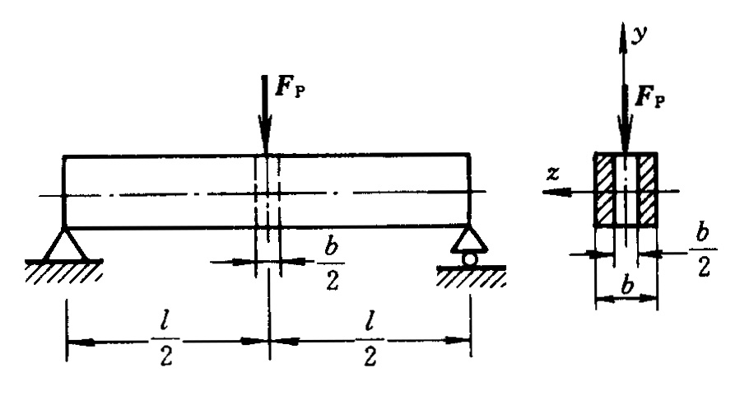

(B) 对强度有较大影响，对刚度的影响很小可以忽略不计．；

(C) 对刚度有较大影响，对强度的形响很小可以忽略不计；

(D) 对强度和刚度的影响都很小，都可以忽略不计。

8、没有明显屈服平台的塑性材料，其破坏应力取材料的（　）。

A 、比例极限； 　　　 B、 名义屈服极限；

C 、强度极限； 　　　 D 、根据需要确定。

9、直径为D的实心圆轴，两端受扭转力偶矩T的作用，轴内的最大切应力为。若轴的直径改为，则轴向的最大切应力变为（　　）。

A、； B、； C、； D、

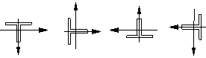 10、T形截面铸铁材料悬臂梁受力如图所示，横截面合理布置的方案应为（　　）。



（A） （B） （C） （D）

**三、计算题**

1、作剪力图和弯矩图。（不需要作图过程，方法不限）



****2、铸铁梁受荷载如图示。已知截面对形心轴的惯性矩Iz = 403×10－7m4，铸铁抗拉强度［σ］+=50MPa，抗压强度［σ］－= 125MPa。试按正应力强度条件校核梁的强度。（20分）



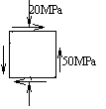3、单元体各面上的应力如图所示，试求其主应力。

4、作梁的剪力图和弯矩图。（15分）（不需要作图过程，方法不限）

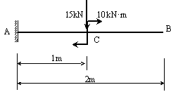

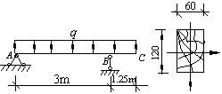 5、一矩形截面木梁,其截面尺寸及荷载如图所示，q＝1.3 kN/m，已知,。试校核该梁的正应力和剪应力强度。（20分）

6、单元体各面上的应力如图所示，试求其主应力。（15分）



《材料力学 》试卷答案

**一、简答题**

1、连续、均匀性假设；各向同性假设；小变形假设。

2、当外力作用在梁的纵向对称平面内时，梁的弯曲后，轴线是仍位于纵向对称平面内的一条平面曲线，这样的弯曲称为平面弯曲。

3、抛物线分布，中性轴上的剪应力最大，上下边缘处的剪应力为零。

4、受力构件一点处所有斜截面的正应力与剪应力的集合。

5、提高压杆稳定性应采取的主要措施如下：1）增大截面面积、2）采用合理的截面形状、3）减少杆长、4）加强约束。

6、拉压、扭转、剪切、平面弯曲。

7、取、画、列。

8、在相互垂直的两个平面上，与两平面的交线相垂直的剪应力，数值相等，要么同时指向两平面的交线，要么同时背离两平面的交线。

9、只有弯矩（且各个截面上的弯矩相等），没有剪力的弯曲。

10、提高梁的弯曲强度应采取的主要措施如下：1）采用合理的截面形状、2）分散荷载作用、3）如果条件允许，增加支承等。、

**二、选择题**

**1-5 DACBC 6-10 BBBCC**

**三、计算题**（20分）

略